Муниципальное казенное
общеобразовательное учреждение
«Средняя общеобразовательная школа №2
имени Джонсона Таловича Хагажеева»
с.п. Лечинкай
361405, КБР, Чегемский муниципальный район, с.п.Лечинкай ул. Н.Т.Канукоева, 142 «а»
e-mail: lechin.school.2 @yandex.ru , тел.: (886630) 75-2-81
http:// lechinkay.ucoz.ru

День солидарности -3 сентября 2025 г.

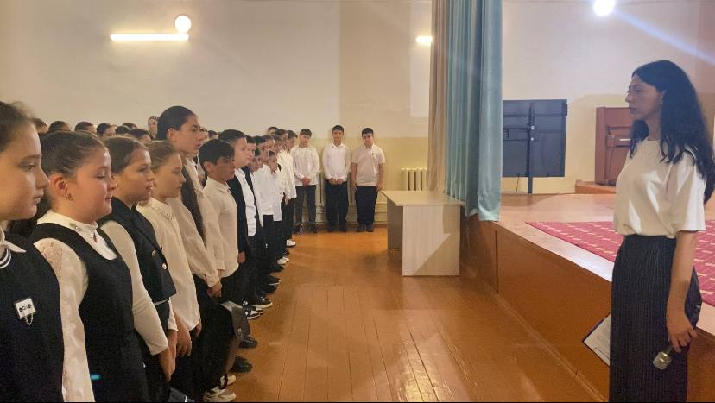

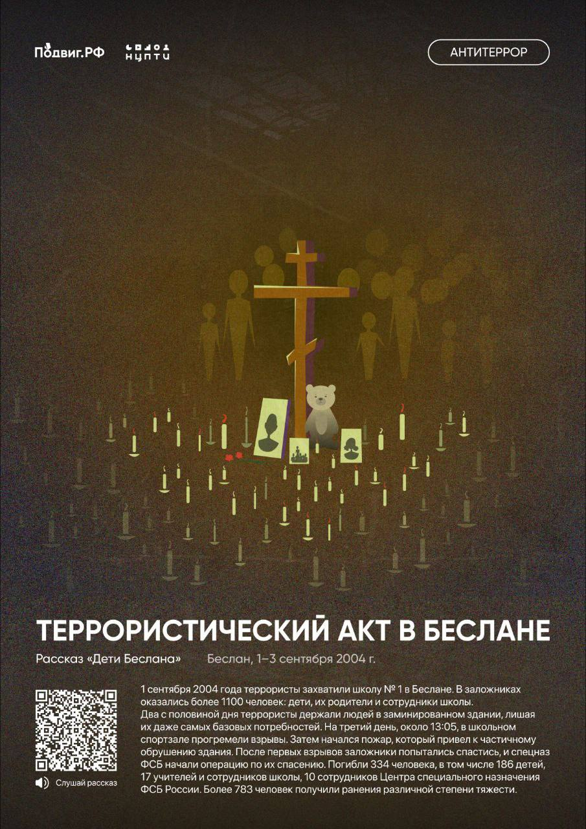
В нашей стране 3 сентября установлена памятная дата – День солидарности в борьбе с терроризмом.
Памятная дата 3 сентября выбрана не случайно, этот день приурочен к трагическим событиям, произошедшим в период с 1 по 3 сентября 2004 года в г. Беслане (Республика Северная Осетия – Алания), когда в результате беспрецедентного по своей жестокости террористического акта погибли более 300 человек, в основном женщины и дети.
И сегодня, в школе прошел митинг, посвященный трагедии в Беслане и Дню солидарности в борьбе с терроризмом. Советник по воспитанию включила в данное мероприятие материал из сайта
Подвиг.рф аудиорассказ «Террористический акт в Беслане». В память погибших школьников Беслана и всех жертв терактов почтили минутой молчания!

Зам.директора по ВР-Канукоева З.В.

